Výroční zpráva
o činnosti Základní školy Heršpice
ve školním roce 2020-2021

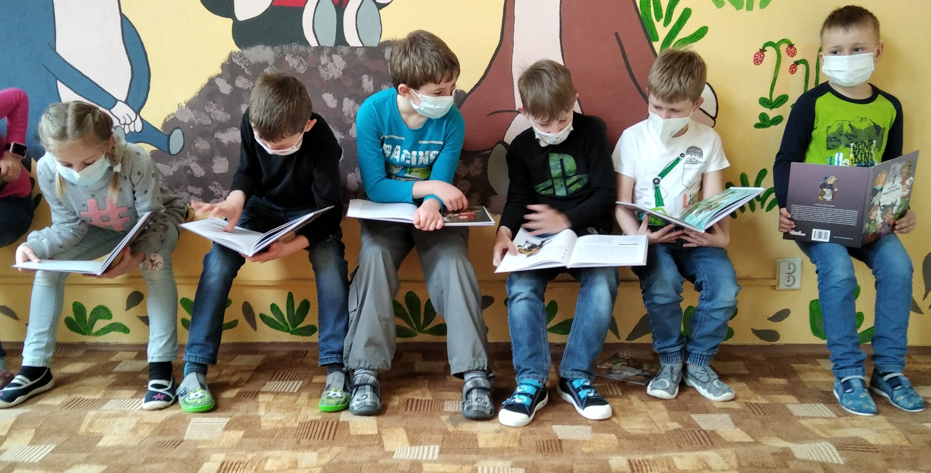

Zpracovala: Mgr. Hana Plachá
Dne: 1. srpna 2021
Základní údaje o škole
  - Základní údaje o škole
Název školy | Mateřská škola a Základní škola Heršpice, okres Vyškov, příspěvková organizace
Adresa školy | Heršpice 17, 684 01 Slavkov u Brna
IČ | 750 242 50
Bankovní spojení | 27-3882590287/0100
Telefon/fax | 544 222 195
E-mail | zsherspice@seznam.cz
Adresa internetové stránky | www.zsherspice.cz
Právní forma | Příspěvková organizace
Název zřizovatele | Obec Heršpice
Součásti školy | Základní škola, Heršpice 17  Mateřská škola, Heršpice 17  Školní družina, Heršpice 17  Školní jídelna, Heršpice 17
Přehled hlavní činnosti školy (podle zřizovací listiny) | Výkon činnosti mateřské školy,  základní školy  školní družiny  zařízení školního stravování
  - Součásti školy
Součásti školy
Mateřská škola
Základní škola
Školní družina
Školní jídelna
  - Malotřídní nebo neúplné školy
Malotřídní škola má alespoň v jedné třídě zařazeny žáky více ročníků.
Školní rok  2019-2020 | Počet tříd | Počet ročníků | Počet žáků | Průměrný počet žáků na třídu
Malotřídní ZŠ | 3 | 4 | 36 | 12
  - Zvolený vzdělávací program
Název vzdělávacího programu | Platnost od | V ročníku
„Škola plná pohody“-ŠVP | 1. 9. 2017 | 1. - 4. ročníku

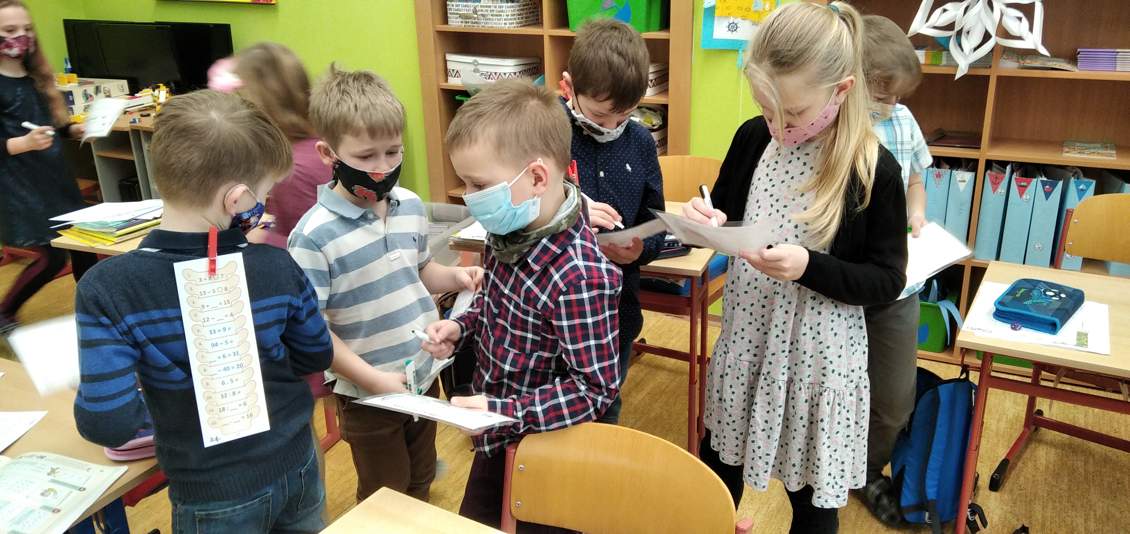
- Personální údaje
  - Členění pedagogických zaměstnanců podle věku a pohlaví v ZŠ
věk | muži | ženy | celkem
do 20 let | 0 | 0 | 0
21-30 let | 0 | 1 | 1
31-40 let | 0 | 1 | 1
41-50 let | 0 | 1 | 1
51-60 let | 0 | 2 | 2
61 a více let | 0 | 0 | 0
Celkem | 0 | 5 | 5
  - Odborná kvalifikace, dle zákona č. 563/2004 Sb.
Celkový počet pedagogických pracovníků | 4 /4 ženy
Z toho odborně kvalifikovaných | 3/4 ženy | 75%
  - Komentář ředitele školy
Prožili jsme další školní rok s covidem. Zavíraní a otevírání škol, distanční výuka, testování dětí, nošení roušek, zákaz zpěvu, sportovních aktivit a mnoho dalších a dalších zákazů a nařízení. Všechny tyto překážky nám daly pořádně zabrat. Přesto se nám podařilo s žáky naplnit náš školní vzdělávací program. Výuka plavání proběhla ještě před uzavřením škol. Spolupráce školy s žáky a s rodiči byla téměř stoprocentní. Vzdělávání se uskutečňovalo formou on-line i off-line výuky. On-line výuka probíhala synchronně přes komunikační platformu Microsoft Teams. K synchronní on-line výuce se pravidelně žáci připojovali každý školní den v určitý čas. Vyučování trvalo vždy hodinu. V každé hodině jsme se s maximální pílí věnovali hlavním předmětům (český jazyk, anglický jazyk, matematika, přírodověda, vlastivěda a prvouka). Navíc byla tato výuka doplněna o čas, který jsme se věnovali vysvětlení úkolů, cvičení a zadání práce na doma. Dále pochvalám, kontrole splněných úkolů, radám a návodům, jak si stáhnout soubory, videa a výukové listy. On-line výuka probíhala také asynchronně. Z hlavních vyučovacích předmětů (českého jazyka, matematiky a prvouky) dostávali žáci pravidelně testy on-line, na kterých pracovali samostatně, po skončení testu odesílali žáci odpovědník třídnímu učiteli. Testy byly hodnoceny, dle dosaženého počtu bodů. Žáci měli dále v komunikační platformě Microsoft Teams uloženy týdenní úkoly, odkazy, videa, šablony, postupy k plnění praktických úkolů, poslechová cvičení, rébusy do všech vyučovacích předmětů dle rozvrhu hodin. Tyto úkoly si plnili žáci dobrovolně ve svém volném čase. Každý žák měl možnost využít také individuální konzultace. U některých žáků pravidelně probíhala individuální on-line výuka např. čtení jednoho žáka pomocí telefonického hovoru s vyučujícím. Posledním využívaným způsobem on-line výuky bylo zkoušení (četby, básní, učiva hlavních vyučovacích předmětů) pomocí on-line telefonického hovoru. Off-line výuka probíhala výhradně samostatnou činností v domácím prostředí. A to zadáním úkolů v pracovních sešitech a učebnicích. Úkoly byly zpřístupněny telefonicky nebo písemně, vždy na celý týden, aby bylo možné pracovat dle svých časových možností. Úkoly byly zaměřeny na četbu, psaní, sloh a cvičení v hlavních vyučovacích předmětech. Aktivita a zapojení žáků bylo monitorováno a byla jim vždy poskytnuta zpětná vazba.
I když jsme se s dětmi nemohli účastnit aktivit, které jsme měli na začátku roku pro ně připraveny, přesto jsme se snažili oživit výuku zajímavými úkoly. V období otevření škol jsme s dětmi využívali výuky ve venkovním prostředí, abychom co nejvíce podpořili jejich zdraví. Pracovali jsme společně ruku v ruce žáci, děti a rodiče po celý školní rok. Když jsme se s dětmi na konci školního roku loučili, všem nám bylo smutno, že se musíme znovu na celé dva prázdninové měsíce rozloučit.
Pedagogičtí pracovníci ZŠ
Mgr. Hana Plachá – ředitelka školy, třídní učitelka 1. ročníku
Bc. Kateřina Heroudková – třídní učitelka 2. ročníku
Mgr. Zdislava Nováková – třídní učitelka 3. a 4. ročníku
Veronika Michalčíková – vyučující TV, VV, PČ, PRV
Miroslava Lupečková – vychovatelka školní družiny, školní asistent

Pedagogičtí pracovníci MŠ
Dana Kvasnicová – vedoucí učitelka
Veronika Mizerová
Natálie Rejdová
Lucie Horychová
Provozní pracovníci školy
Jindřiška Svobodová – školnice, uklízečka
Věra Vykoukalová - kuchařka
Eva Buriánková – kuchařka, vedoucí stravování
- Vzdělávací program školy
Vzdělávací program
Školní vzdělávací program „Škola plná pohody“
- Počty žáků
  - Počty žáků školy
Třída | Počet žáků | Z toho chlapců | Z toho dívek | Výjimka z počtu žáků (ano-ne)
I. (3. a 4. ročník) | 15 | 8 | 7
II. (1. ročník) | 12 | 5 | 7
III. (2. ročník) | 9 | 5 | 4
celkem | 36 | 18 | 18 | ano
  - Žáci přijatí do 1. ročníku základní školy
Počet prvních tříd | Počet dětí přijatých do prvních tříd 2020-2021 | Počet odkladů pro školní rok 2020-2021
1 | 13 | 1

- Hodnocení žáků
  - Celkové hodnocení žáků – prospěch
ročník | prospěli s vyznamenáním | prospěli | neprospěli
1. | 12 | 0 | 0
2. | 9 | 0 | 0
3. | 8 | 0 | 0
4. | 7 | 0 | 0
celkem | 36 | 0 | 0
  - Celkové hodnocení žáků – zhoršené chování
ročník | uspokojivé chování | neuspokojivé chování
1. | 12 | 0
2. | 9 | 0
3. | 8 | 0
4. | 7 | 0
celkem | 36 | 0
  - Hodnocení výsledků vzdělávání
ročník | hodnocení klasifikačním stupněm | hodnocení slovní | kombinace slovního hodnocení a klasifikačním stupněm
1. | 12 | 0 | 0
2. | 9 | 0 | 0
3. | 8 | 0 | 0
4. | 7 | 0 | 0
celkem | 36 | 0 | 0

  - Výchovná opatření – pochvaly
ročník | pochvala ředitele školy | pochvala třídního učitele
1. | 0 | 0
2. | 0 | 0
3. | 0 | 0
4. | 0 | 0
celkem | 0 | 0

  - Výchovná opatření – napomenutí a důtky
ročník | napomenutí třídního učitele | důtka třídního učitele | důtka ředitele školy
1. | 0 | 0 | 0
2. | 0 | 0 | 0
3. | 0 | 0 | 0
4. | 0 | 0 | 0
celkem | 0 | 0 | 0
  - Komisionální přezkoušení žáků
ročník | pochybnosti o správnosti hodnocení | opravné zkoušky
1. | 0 | 0
2. | 0 | 0
3. | 0 | 0
4. | 0 | 0
celkem | 0 | 0
  - Opakování ročníku
ročník | žák prospěl | žák nemohl být hodnocen | žák měl vážné zdravotní důvody
1. | 0 | 0 | 0
2: | 0 | 0 | 0
3. | 0 | 0 | 0
4. | 0 | 0 | 0
celkem | 0 | 0 | 0
  - Počet omluvených/neomluvených hodin za školní rok
ročník | počet omluvených hodin | průměr na žáka třídy | počet neomluvených hodin | průměr na žáka třídy
1. | 491 | 40,9 | 0 | 0
2. | 629 | 69,9 | 0 | 0
3. | 359 | 44,9 | 0 | 0
4. | 529 | 75,6 | 0 | 0
Celkem | 2008 | 55,8 | 0 | 0
- Další vzdělávání pedagogických pracovníků
  - Výchozí stav
Pojmenování výchozího stavu
Ze 5 pedagogů 3 splňují kvalifikaci Učitelství 1. stupně ZŠ, vychovatelství. Každoročně se celý učitelský sbor a provozní zaměstnanci vzdělávají a zvyšují svoji klasifikaci na kurzech a školeních. Naše škola je zapojena do projektu: Venkovní učitel. V tomto projektu pracují 3 pedagogové.
  - Přehl ed vzdělávacích kurzů
Název kurzu | Účastníci
Změny vyhlášek a vzdělávání žáků s SVP | Plachá
Školení vedoucích zaměstnanců BOZP,PO | Plachá
Webinář k MS Teams | Plachá
Školení: Místo, kde žijeme | Plachá
On-line: Učení s nápadem | Plachá
Webinář k programu Bakaláři | Lupečková
Setkání vychovatelů ŠD-MAP Slavkov | Lupečková
Venkovní učitel | Plachá
Webinář k MS Teams | Lupečková
Webinář: Archivace a skartace | Lupečková
Webinář: Jak pracovat s on-line výukovými materiály | Heroudková
Webinář k MS Teams | Heroudková
Webinář k MS Teams | Nováková
Setkání školních metodiků | Nováková
Kurz: Logopedický asistent | Kvasnicová
Webinář k MS Teams | Kvasnicová
Webinář k MS Teams | Mizerová
Školení hygienického minima | Vykoukalová
Zásady SVHP a systému HACCP | Vykoukalová
Školení hygienického minima | Svobodová
Zásady SVHP a systému HACCP | Svobodová
Školní jídelny v době postpandemické | Vykoukalová
Zařazování potravin do spotřebního koše | Vykoukalová
Postoje dětských strávníků k výživě a výživová doporučení | Vykoukalová
- Žáci se speciálními vzdělávacími potřebami a mimořádně nadaní žáci
  - Žáci se speciálními vzdělávacími potřebami
Speciální vzdělávací potřeby | Počet žáků | Forma vzdělávání (individuální nebo skupinová integrace) | Individuální vzdělávací plán
Speciální vzdělávací potřeby | 2 | 0 | 2
  - Mimořádně nadaní žáci – třídy s rozšířenou výukou
třída | Rozšířená výuka předmětů | Počet žáků
I. třída | - | 0
II. třída | - | 0
III. třída | - | 0
celkem | - | 0
  - Podmínky pro vzdělávání žáků se sociálním znevýhodněním
Podmínky pro vzdělávání žáků se sociálním znevýhodněním | ano | částečně | Ne
Individuální nebo skupinovou péčí | X
Přípravné třídy |  |  | X
Pomoc asistenta třídního učitele | X
Menší počet žáků ve třídě | X
Odpovídající metody a formy práce | X
Specifické učebnice a materiály |  | X
Pravidelnou komunikaci a zpětnou vazbu | X
Spolupráci s psychologem, speciálním pedagogem – etopedem, sociálním pracovníkem, případně s dalšími odborníky | X
Podmínky pro vzdělávání žáků mimořádně nadaných | ano | částečně | ne
Individuální vzdělávací plány | X
Doplnění, rozšíření a prohloubení vzdělávacího obsahu | X
Zadávání specifických úkolů | x
Zapojení do samostatných a rozsáhlejších prací a projektů |  | X
Vnitřní diferenciace žáků v některých předmětech |  | X
Občasné (dočasné) vytváření skupin pro vybrané předměty s otevřenou možností volby na straně žáka |  | X
Účast ve výuce některých předmětů se staršími žáky |  |  | x

Komentář ředitele školy:
Snažíme se přizpůsobovat individualitě každého žáka, vycházíme z jeho potřeb. Nízký počet žáků ve třídách umožňuje ke každému žáku individuální přístup.
- Akce školy (výjezdy, kurzy, vystoupení, soutěže)
Komentář ředitele školy:
Uzavření škol a veškeré zákazy nám neumožnily uskutečnit se žáky plánované aktivity, přesto se nám něco málo podařilo.

  - Akce školy
Typ akce | Počet zúčastněných tříd | Poznámka (název akce, výsledek)
Školní výlety | ZŠ | Permonium
Projektové dny | ZŠ | Nebeská jízda, návštěva Mikuláše, Anděla, čerta  Vánoční tradice při koledě  Koulovačka-to je hračka  Čarodějnická veselice  Pasování prvňáčků na čtenáře ve třídě

Celoroční projekty
- Ovoce do škol  - Mléko do škol  - Den, jak má být | ZŠ  ZŠ  ZŠ | Celorepublikový projekt  Celorepublikový projekt  Školní projekt

Komentář ředitele školy:
Činnost základní školy je velmi rozsáhlá a různorodá. Velký význam má spolupráce základní a mateřské školy. Tato je těsně propojená a plynulá – návaznost předškolního a základního vzdělání, prevence proti šikaně, upevňování mezilidských vztahů, snaha usnadnit dětem jejich další životní i vzdělávací cestu. Spolupráce připravuje budoucí prvňáčky na vstup do ZŠ a usnadňuje jim adaptaci. Propojení mateřské a základní školy stavíme na základě kamarádských vztahů mezi žáky ze základní školy – staršími kamarády a dětmi mateřské školy, budoucími prvňáčky. Děti si vyzkoušejí týmovou práci, naučí se trpělivosti a ohleduplnosti jeden k druhému. Společné naslouchání a získávání postupné důvěry, jsou hodnoty důležité při vzniku nových přátelství. Respektování věkové heterogenity a odlišné zralosti přináší rozvoj podstatných sociálních kompetencí.

Okénko do školní družiny
Školní rok 2020/2021 je u konce, přestože jsme si jej moc neužili a ve škole jsme strávili toho času velmi málo, přece jen nějaké zážitky máme. Podzimní aktivity ve školní družině, vycházky, hry v přírodě, … Vydařila se nám i zima. Mezi uzavíráním a otevíráním školských zařízení si žáci užili zimních radovánek, jak se patří. Bobování, sáňkování, stavění sněhuláků i koulovačky nahradily hodiny tělesné výchovy. Nezapomněli jsme ani na zvířátka a přinesli jsme jim do obory jablíčka, šišky a kaštany.
I když má naše škola omezené možnosti, kde bychom mohli žáci v družině strávit čas společnými aktivitami, přesto využíváme každého místečka: školní zahradu, obecní hřiště, Hejtmánkovu zahradu a Skalku. Ostatní činnosti, které probíhaly v prostorách školy s rouškami, jsme omezili na minimum.
Spolupráce ZŠ a MŠ:
Z důvodu omezení nebylo možno spolupráci MŠ a ZŠ prohlubovat.

- Prevence sociálně patologických jevů
  - Počet výskytu sociálně patologických jevů, které škola řešila
Sociálně patologický jev | Počet
Drogová závislost | 0
Alkohol | 0
Kouření | 0
Kriminalita a delikvence | 0
Virtuální drogy (počítač, televize, video) | 0
Patologické hráčství (gambling) | 0
Záškoláctví | 0
Šikanování | 0
Vandalismus | 0
Násilné chování | 0
Rasismus | 0

- Prevence rizik a školní úrazy
  - Počet úrazů
Počet záznamů v knize úrazů ZŠ | 8
Počet odeslaných záznamů o úrazech | 0
  - Vyhodnocení úrazů
Místo úrazu | Počet úrazů
V hodinách tělesné výchovy | 2
V ostatních vyučovacích předmětech | 4
Výlety a exkurze | 0
Výuka plavání | 0
Přestávky ve škole | 2

  - Prevence rizik
Komentář ředitele školy:
Žáci jsou pravidelně poučováni o bezpečnosti během výuky, přestávek, akcí pořádaných školou i během volna a prázdnin. Na počátku školního roku byl vytvořen „Preventivní program“. Nebyl zjištěn kontakt žáků s návykovými látkami.

- Spolupráce školy s rodiči, veřejností a jinými partnery
  - Formy spolupráce
Formy spolupráce | Komentář
Školská rada | Složení:  Mgr. Zdislava Nováková – zástupce školy  Mgr. Kateřina Sikorová-zástupce rodičů  Jaroslav Juříček – zástupce obce
Třídní schůzky, konzultace pro rodiče | Třídní schůzky probíhali on-line.
Školní akce pro rodiče | Plánované akce se neuskutečnily
Pedagogicko-psychologická poradna Vyškov | Spolupráce v oblasti školského poradenství.
Centrum Ententyky | Podpora formou darů.
ČSZ Heršpice | Společné akce – výstavy,..
Agentura volnočasových aktivit Kaštánky | Volnočasové aktivity dětí – kroužky.

Komentář ředitele školy
Z důvodu uzavření škol pravidelná spolupráce byla omezena.

- Základní údaje o hospodaření školy
Mateřská škola a Základní škola Heršpice je příspěvkovou organizací svého zřizovatele, Obce Heršpice. Z toho vyplývá také způsob financování činnosti školy podle platné legislativy.
Na neinvestiční náklady spojené s výchovně vzdělávací činností školy dostává škola finanční prostředky podle platné legislativy a platných normativ od KÚ JMK odbor školství.
Pokud však tyto finanční prostředky jsou pro činnost školy nedostačující, přispívá zřizovatel také na mzdy zaměstnanců školy podle potřeby, protože v zájmu zřizovatele je zajistit bezproblémový chod školy. Financování je prováděno a zúčtováno podle kalendářních roků, proto je složité vyčíslit financování podle školních roků.
- Spolupráce s obecním úřadem
Spolupráce se zřizovatelem je velmi důležitá pro vzájemné poznávání a společné postupy při uskutečňování výchovně vzdělávacího procesu. Škola se zapojuje do kulturního života obce a snaží se o otevřenost pro veřejnost. Ředitelka školy pravidelně informuje starostu obce o činnosti školy a o všech problémech, které činnost školy provází. Nedostatky jsou odstraňovány v co nejbližších termínech (opravy, údržba,..)
- Kontroly ZŠ nebo jejich součástí
Kontroly provedené jinými kontrolními orgány:
Veřejnosprávní kontrola dle zákona č. 320/2021 Sb. -16.12.2020
Výsledek kontroly-bez závad
- Hodnocení ZŠ
Je to již přes rok, kdy začala první distanční výuka, postupné omezování kontaktů mezi žáky, vyučujícími a rodiči. Přibyl zákaz sportování a zpěvu, další a další nařízení, příkazy a zákazy, které omezovaly obvyklou každodenní výuku. Díky těmto omezením, která obsahovala uzavření škol, služeb, kin, divadel,…po celé republice, ještě intenzivněji pronikl online svět do našich životů. Všichni pedagogové, žáci i rodiče byli smutní ze skutečnosti, že výuka musí probíhat distančním způsobem. Všichni víme, že osobní kontakt jak s vyučujícím, tak se spolužáky i s ostatními zaměstnanci školy je k nezaplacení a nic jej nenahradí.
Mnoho žáků a rodičů si s novými úkoly nevěděli rady a lámali si hlavu nad tím, zda má všechno snažení smysl. I přes všechna úskalí se nám ale podařilo zvládnout učivo dle plánu, užít si zábavné hodiny přes monitor, zazpívat si, vyrazit na výlety do přírody, něco pěkného si vyrobit (i když každý sám) a podělit se o zážitky se svými spolužáky on-line. Výuku doma jsme zvládli ve spolupráci s rodiči na jedničku. Poděkování patří všem rodičům, kteří byli oporou svým dětem v nelehké situaci. V závěru školního roku jsme se vrátili do školních lavic. Setkání s paní učitelkami, se spolužáky byla plná emocí, radosti a volnosti. Všichni se těšili z toho, že se vše postupně vrací do starých kolejí. S velkou energií a nadšením se žáci ruku v ruce s paní učitelkami vrhli do společné práce. Výuka se přesunula do venkovních lavic na školní dvůr, zahradu, do krásné venkovní třídy v Hejtmánkové zahradě.
„První školní den“ (již několikátý v tomto školním roce) jsme vpluli do krásného projektu Tělocvik on-line CHALLENGE. Všechny třídy urputně plnily všechny sportovní úkoly každý školní den. Zapojily se děti nejen ve škole, v domácí výuce, ale i celé rodiny. Každá třída posílala fotografie výzev a tím získávala body. Celorepublikové soutěže se účastnilo 834 tříd, konkurence byla opravdu veliká. I přes to, že naše školička nepatří mezi giganty, jsme se s úkolem poprali bravurně a všechny třídy skončily do první hodnocené stovky. Nejvíce bodů získala druhá třída Námořníci, která se se svými 99,26 body umístila na 30. místě. Na krásném 74. místě se umístila 3. a 4. třída Cestovatelů s krásnými 88,44 body a na pěkném 92. místě se umístila 1. třída Sovičky s 82,22 body. Vítězům patří velká gratulace a poděkování patří všem, kteří i v této nelehké době našli čas a odvahu se zapojit.
Školní rok plný neustálých změn a nařízení máme za sebou. S pomocí rodičů se nám podařilo zvládnout střídání distanční výuky s opětovnými návraty do školy, testování dětí i neustálé nošení roušek. Opět, jako v loňském roce jsme museli překonat spoustu nesnází, přesto si můžeme s čistým svědomím říci, že naši žáci i paní učitelky všechno zvládli a školní rok 2020 – 2021 zdárně zakončili slavnostním předáním vysvědčení.
Mé velké poděkování patří celému pracovnímu kolektivu školy za pilnou a svědomitou práci. Rodičům a prarodičům, kteří pomáhali svým dětem s domácími přípravami a výukou. A také nemohu zapomenout poděkovat všem dětem naší školy za pilnou a svědomitou práci.

Zpráva byla schválena na pedagogické radě školy dne: 30. 8. 2021
Schváleno radou školy dne: 6.10.2021
Ředitelka školy: Mgr. Hana Plachá
Rada školy: Mgr. Kateřina Sikorová, Jaroslav Juříček, Mgr, Zdislava Nováková

:

